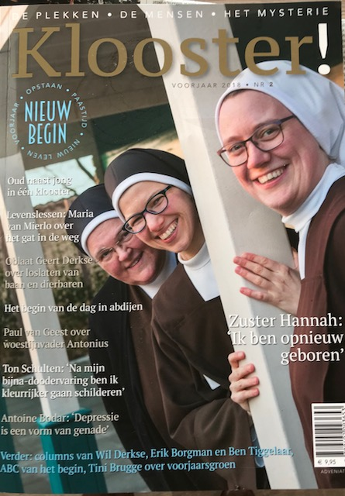

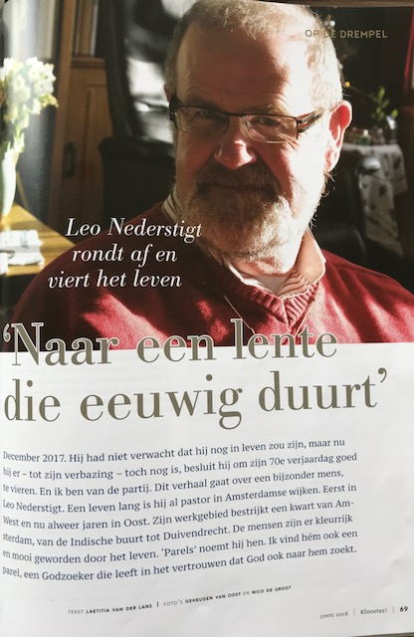

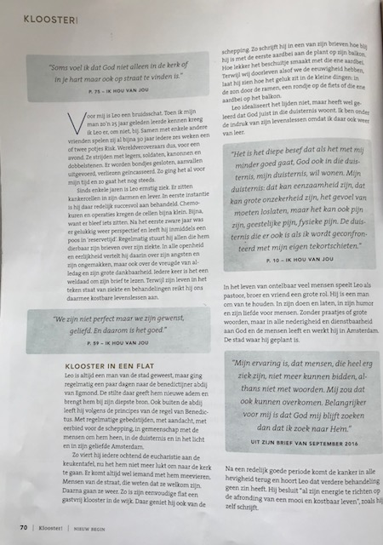
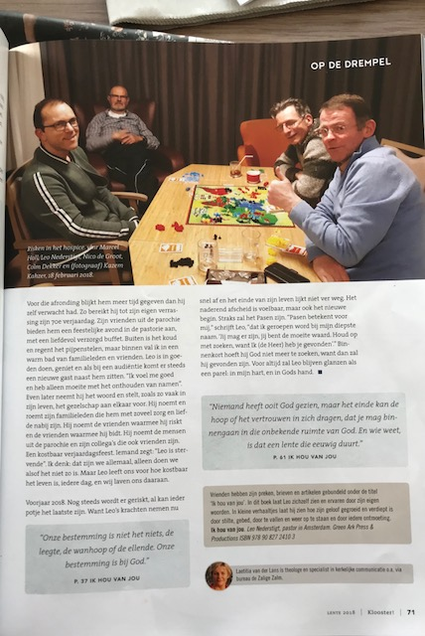
Foto pag. 71: Risken in het hospice.
vlnr. Marcel Holl, Leo Nederstigt, Nico de Groot, Colm Dekker
en Kazem Kahzer (fotograaf), 18 februari 2018
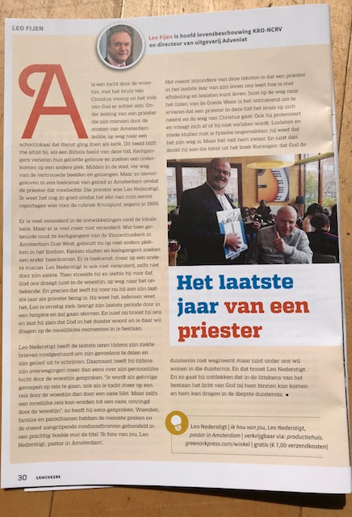

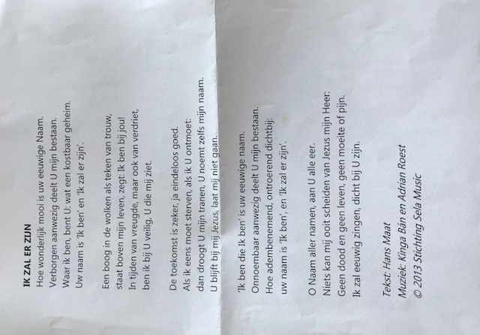

A4-tje dat bij Leo
op tafel ligt.

